Тема: «Лисички - сестрички»
Цель: Формировать у детей способ складывания бумаги пополам, совмещать противоположные стороны и углы бумаги. Активизировать воображение, мышление. Развивать и закреплять умение самостоятельно включаться в процесс. Учиться анализировать готовые работы. Содействовать в развитии, ставить вопрос и отвечать на него, доводить начатое дело до конца.
Задачи: Формировать познавательный интерес к технике оригами («познавательное развитие»); уметь делать вывод («речевое развитие»); делать физические упражнения («физическое развитие»), умение взаимодействовать со взрослыми и сверстниками («социально – коммуникативное развитие»); развивать самостоятельную творческую деятельность («художественно-эстетическое развитие»).
Материалы, инструменты, оборудование:
Цветная (оранжевого цвета) бумага, картон, салфетка, ватман того же размера (размер 20*20 см) на каждого ребенка, фломастер черного цвета, ножницы, интерактивная доска, магнитофон.
Виды деятельности: познавательная, двигательная, коммуникативная, продуктивная.
Формы организации: групповая.
Предварительная работа: Беседа о технике оригами, чтение художественной литературы, рассматривание альбома в данной технике, иллюстраций по теме.
Ход занятия:
- Организация занятия.
Воспитатель: - Здравствуйте, дорогие друзья! (Дети здороваются). Сегодня мы отправимся в сказочный лес, и соприкоснемся с удивительным миром бумаги. Все готовы к прогулке в сказочный лес? (Дети отвечают)
- Ребята посмотрите на интерактивную доску (лиственный – лес осенью). Скажите, что вы видите? Какой лес? А время года, какое? Почему? А какие звери живет в лесу? (Ответы детей)
Воспитатель:
- Правильно друзья, в лесу золотая осень. А кто мне скажет, почему осень называют золотой? Вчера, гуляя по территории детского сада, мы заметили, как стала меняться погода, деревья, растения: листья пожелтели, по краснели, стали потихоньку падать, осыпаться, трава пожухла. Скоро деревья сбросят свой яркий наряд. Какое время года прейдет за осенью? А вам хочется узнать, как сейчас живет осенний лес? (Дети отвечают) Ну, тогда смотрите (слайды осеннего леса с животными на интерактивной доске).
(Играет спокойная музыка «Шум осеннего леса»)
- Осенний лес переливается всеми цветами радуги, шумит и затихает. Где-то вдалеке кукует кукушка, пробежала лисица. Вот пошел дождь, капли стучат по листве. Воздух свеж и чист. Скоро придут холода.
2. Пальчиковая гимнастика.
По кривой лесной дорожке  Топ-шлеп-топ- шлеп  Ходит, бродит вдоль дорожек  Топ-шлеп-топ- шлеп  Весь в иголках серый ёжик.  Топ-шлеп-топ- шлеп  Ищет ягодки, грибочки  Для сыночка и для дочки.  Топ-шлеп-топ- шлеп | (топ - топают ногами, шлеп – хлопают в ладоши.)  (стучат кулаками по коленкам.)  (топ - топают ногами, шлеп – хлопают в ладоши.)  (Поочерёдно ударяют кулак о кулак и ладонь о ладонь.)  (топ - топают ногами, шлеп – хлопают в ладоши.)  (Поочерёдно соединяют кончики пальцев обеих рук с большим пальцем.)  топ - топают ногами, шлеп – хлопают в ладоши.)
- Воспитатель:
- Скоро придут холода и зверям нужно подготовиться к зиме. Запастись припасами.
3. Беседа по теме «Лисичка».
Воспитатель:
- Ребята, а теперь послушайте загадку, отгадайте ее. Что за зверь живет в лесу?
Не любит семечки из шишек,
А ловит бедных серых мышек.
Среди зверей она – краса!
Плутовка рыжая… (Дети отвечают – Лиса).
- Какая шерстка у лисы? (Дети отвечают)
- Чем питается лиса? (Дети отвечают).
- Дом, где живет лиса, называется…? (Дети отвечают).
Воспитатель:
- Молодцы друзья.
4. Деятельность в технике оригами.
Воспитатель:
- А сейчас мы будем делать с вами лисичек – сестричек. Для этого нам понадобится бумага. Перед вами несколько видов бумаги. Как вы думаете, какую нам надо взять бумагу? (Дети отвечают). А почему картон не подойдет? Салфетка? (Дети отвечают). Правильно, картон и ватман грубые для складывания, а салфетка – очень мягкая, она не будет держать форму. Нам потребуется квадратный лист цветной бумаги оранжевого цвета. Возьмите в руки лист бумаги. У нас уже лист бумаги – квадрат 20*20 см. Квадрат сгибаем по диагонали. Получается треугольник, его складываем пополам (соединяем противоположные углы). Находим середину (сгибаем). По этой линии сгибаем углы к вершине треугольника, получается ромб. По линии ромба складываем его. Затем делим на три части: первая самая большая (это туловище). Остальное (вторая и третья части) хвост. Первую часть разворачиваем и середину сгибаем. Рисуем мордочку лисы черным фломастером. (Педагог оказывает помощь по мере необходимости).
5. Итог занятия.
Воспитатель:
- Ребята, вы молодцы! Вы настоящие волшебники, превратили обычный лист бумаги в рыжих плутовок. Посмотрите, какие у нас красивые получились лисички-сестрички. Вот мы и познакомились с японским искусством конструирования из бумаги Оригами.

Дети демонстрируют свои работы.

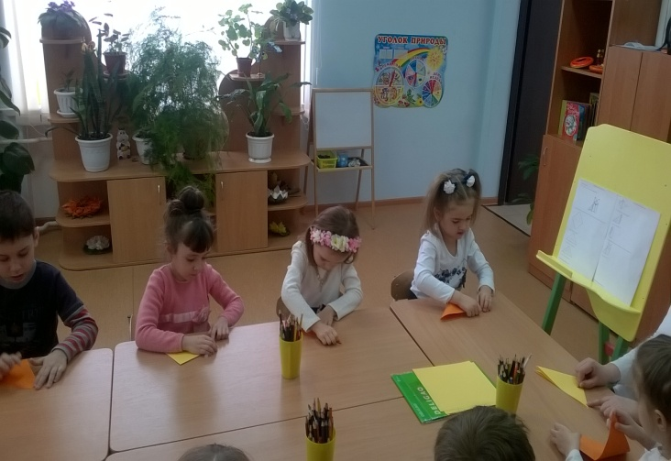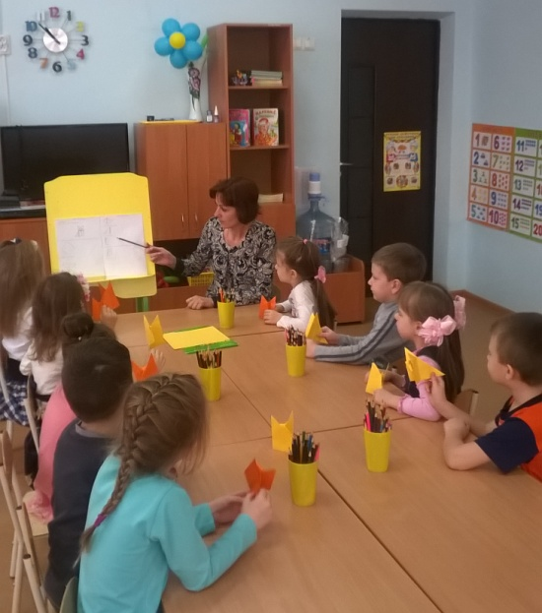

Старший воспитатель: Герасименко Ю.Е.

